Физкультура для мальчиков.
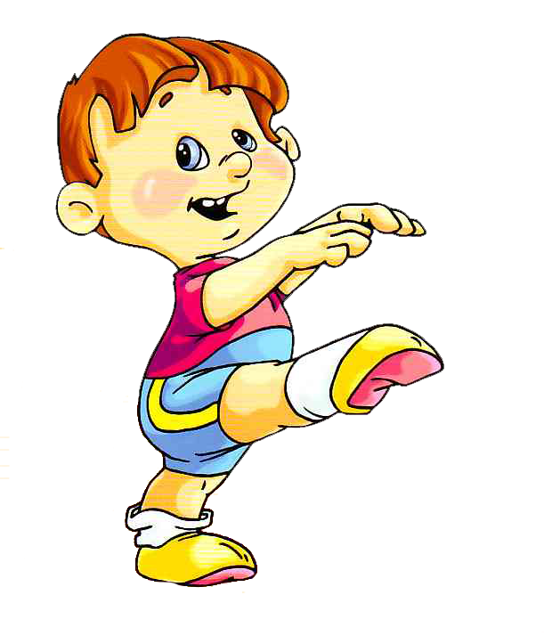
Главным занятием для любого дошколенка являются игры — именно ими дети занимаются большую часть своего времени, развлекаясь и одновременно с этим развиваясь. Игры для детей дошкольного возраста, а в особенности правильный их выбор имеют огромное значение — они оказывают влияние и на воспитание, и на обучение ребенка, а также на его развитие и «социализацию» в детском коллективе. Действительно, почти любая игра для дошколят оказывается полезной, помогает развивать те или иные качества, узнавать что-то новое, получать новые навыки.
У мальчиков и девочек есть свои двигательные предпочтения, то есть та деятельность, которая им интереснее, лучше удается и в которой ярко проявляются их способности, связанные с полом.
У мальчиков, как правило, игры динамичнее, эмоциональнее, чем у девочек, и поэтому успокоить их значительно труднее.
Большая потребность мальчиков в двигательной активности приводит и к своеобразию их поведения по сравнению с девочками. Они больше ерзают и отвлекаются на занятиях, более шумно ведут себя в играх и, следовательно, чаще нарушают дисциплину. Мальчикам, в отличие от девочек, для их полноценного психического развития требуется большое пространство, чем девочкам.
Мальчикам требуется большее пространство в играх, чем девочкам. Поэтому если пространства мало в горизонтальной плоскости, то они осваивают вертикальное: лазают по лестнице вверх, забираются в шкафы.
Взрослым необходимо подбирать такие двигательно-игровые ситуации, которые способствовали бы формированию у детей жизненно важных физических качеств (у мальчиков – силу, выносливость, быстроту) и позволяли бы детям выбирать себе партнера, при этом роль лидера принадлежит мальчику.
Для реализации этого направления всем взрослым необходимо учитывать различия в развитии двигательных функций мальчиков и девочек, осуществлять дифференцированный подход к ним в процессе физического воспитания. Девочек и мальчиков нельзя воспитывать одинаково. Но есть определенные ценности, нормы поведения и запреты, которые должны усвоить все, независимо от пола, важные в любом обществе: толерантность, уважение к себе и другим, умение делать выбор, умение нести ответственность, милосердие.
Подвижные игры для мальчиков
Игра «Такси».
Ход игры: Мальчики берут обручи («машины») и «подъезжают» к остановке (гимнастическому мату), где стоят пассажиры – девочки. Девочки «садятся в машину» (берутся руками за обруч) и «едут» в магазин, парикмахерскую и т. д.
Игра «Меткий футболист»
Ход игры: В начерченный на земле круг ставят мяч, в 6 шагах от него за чертой становится игрок. Ему завязывают глаза или надевают на голову бумажный колпак. Игрок поворачивается кругом на 360 градусов, стараясь снова оказаться лицом к мячу, подходит к мячу и ударяет по нему ногой.
Игра «Котик, мышку догоняй!»
Ход игры. Дети берутся за руки и становятся в круг, а двое: кот - мальчик вне круга, мышь - девочка в кругу. Когда дети поднимают руки вверх, мышь уходит от кота. Кот пытается проскочить за мышью - в это время дети опускают руки. Мышка беги в норку, хватай сыра корку. А ты, котик не зевай, быстро мышку догоняй!
«Черепахи».
Ход игры: мальчики по двое садятся на санки спиной друг к другу. По сигналу инструктора, они отталкиваются ногами, стараясь как можно быстрее проехать расстояние в 10 м до флажка. Побеждает тот, кто быстрее справится с заданием.
«Эстафета кузнечиков»
Ход игры: две-три команды строятся в колонны перед стартовой линией. По сигналу первые номера прыжками преодолевают установленную дистанцию в 10–15 м туда и обратно, обязательно заступая за черту на противоположной стороне площадки. Как только первый участник, приземлившись за стартовой чертой, коснется рукой следующего участника, тот начинает прыжки и т. д.
Выигрывает команда, первой закончившая эстафету. В эстафете могут выполняться следующие задания: прыжки на двух ногах, прыжки на правой ноге, прыжки на левой ноге, туда – на правой ноге, оттуда – на левой или наоборот.
«C ношей на спине»
Играющие парами стоят за общей линией, один смотрит по направлению бега, другой поворачивается к нему спиной. Партнеры захватывают друг друга согнутыми в локтях руками. По сигналу пары устремляются вперед. При этом один игрок, слегка согнувшись, несет на спине своего партнера до поворотной отметки, находящейся в 10 метрах. Там они меняются ролями, и обратно к линии финиша (бывшего стартом) на спине своего товарища везет второй игрок. Пара, раньше вернувшаяся к исходной линии, объявляется победительницей.
«Боевые петухи»
На земле чертится круг диаметром 2 метра. Игроки входят в круг, каждый сгибает одну ногу, руки кладет за спину, и по сигналу участники поединка начинают плечом и туловищем выталкивать друг друга из круга, стараясь не вставать на вторую ногу. Нельзя также снимать руки со спины. Игра продолжается до тех пор, пока все побывают в роли петухов, капитаны сражаются последними. Поединок заканчивается вничью, если оба игрока (в паре) оказались за пределами круга.

Физкультура для девочек.
Дошкольное детство – это период, когда закладывается фундамент здоровья, физического развития и культуры движений. Общая задача педагогов и родителей выпустить из детского сада личность, способную не только адаптироваться в любом общеобразовательном пространстве, но и имеющую достаточный потенциал в сфере двигательной подготовленности и функциональных возможностях. Все дети любят играть в подвижные игры, то есть бегать, прыгать через скакалку, скакать и прыгать. Подвижные игры для малышей задорные и универсальные, они подходят для детей различных возрастов, но взрослым необходимо учитывать различия в развитии двигательных функций мальчиков и девочек, осуществлять дифференцированный подход к ним в процессе физического воспитания.
Движения девочек чаще всего бывают: пластичными, плавными, вычурными, эстетически богатыми (с мимикой, жестами), с элементами боязни, пассивности; более связанными с музыкой, танцами; в преобладающем «координационном» стиле, в противовес «силовому» у мальчиков.
Педагогам необходимо найти рациональные формы организации жизни детей в дошкольном учреждении, обеспечить и мальчикам, и девочкам оптимальные, комфортные условия для их развития. Важно ориентироваться на реализацию принципа природосообразности, дифференцированного подхода к девочкам и мальчикам, учета их психофизиологических особенностей, интересов и полоролевых предпочтений.
Учет полоролевых особенностей дошкольников позволит педагогу, организующему их двигательную деятельность, добиться высоких результатов, не нарушая ход становления личности, заложенный природой. На физкультуре следует планировать разную дозировку упражнений и разные основные виды движений для мальчиков и девочек; на музыкальных занятиях подбирать репертуар, музыкальные инструменты и танцевальные номера с учетом пола детей; на занятиях по математике использовать разный раздаточный материал: девочки составляют задачи о куклах, мальчики - о машинках и т.д
Активные подвижные детские игры для девочек помогают им развиваться и получать физические нагрузки, а также развивать реакцию и скорость. Многие подвижные детские игры для девочек базируются на манипуляциях с различными предметами и рассчитаны на то, что каждая девочка будет стремиться заполучить этот предмет. У маленьких детей еще нет интереса к победе, поэтому игры имеют лишь некоторые соревновательные моменты, которые помогают каждой девочке оценить свои возможности и силы в игре. В подвижных играх дети принимают разные роли, в зависимости от гендерной принадлежности: кошки и коты, снежная баба и снеговик. Усложняются задания для мальчиков, увеличивается расстояние: «ров» - шире, бег - дальше. При проведение упражнений типа «паровозик», «гусеница», «сороконожка» (когда дети должны держаться друг за друга в колонне по одному, мальчики придерживают девочек за талию, а девочки мальчикам кладут руки на плечи. Взрослым необходимо подбирать такие двигательно-игровые ситуации, которые способствовали бы формированию у детей жизненно важных физических качеств (у девочек – гибкость, ловкость).
Подвижные игры для девочек
«Не задень веревочку»
Ход игры: Девочки размещаются по площадке в произвольном порядке. Двое детей держат натянутую длинную (2-3 см.) веревочку на высоте 20-22 см. и ходят вдоль площадки вперед назад. Остальные играющие девочки свободно бегают по площадке и перепрыгивают через веревочку. В конце отмечаются девочки, которые ни разу не задели веревку во время прыжков.
«Аисты».
Ход игры: По кругу раскладываются обручи-гнезда, в которых стоят девочки-аисты на одной ноге. Водящая – аист без гнезда скачет внутри круга со словами:
Поскорей скажите, кто занял тут мое гнездо?..
Вот оно!
С последними словами она впрыгивает в любое гнездо. Хозяйка гнезда и бездомный аист обегают круг извне, и та, которая первой занимает гнездо, остается в нем. Вторая становится водящей.
«Мальчик-девочка» (по принципу игры «Съедобное-несъедобное»). Водящий бросает мяч и называет имя. Ребёнок ловит мяч, если названо имя девочки, а если мальчика – не ловит.
Эстафеты:
1. «Нарисуй солнышко» Дети изображают солнышко, прикладывая султанчики к обручу, лежащему на полу. Девочки бегут с султанчиком до обруча. Мальчики в полуприседе продвигаются до обруча с султанчиком.
2. «Меткий бросок» Массажные мячи бросают в корзину. Мальчики с расстояния З м., девочки с расстояния 2 – 2,5 м.
3. «Джигитовка» Мальчики – прыжки через скамейку, держась за её края. Обратно - проползание на животе по скамейке, подтягиваясь руками. Девочки – бегут по скамейке, назад ползут, подтягиваясь руками.

«Зайчики и морковки»
Оборудование: морковки, можно взять маски лисы, волка и зайца.
Один ребенок - зайка, он пытается украсть морковь когда другой ребенок волк (если мальчик) или лиса (если девочка) пытаются его схватить. Если зайку схватили, то он садится на лавку и будет обедом и без морковки, если пробежал - он берет как можно больше морковок и бежит назад через лису или волка.
Правила игры: волк или лиса ходят только по одной линии направо и налево, чтобы поймать зайцев.

1. Бочарова Н. Некоторые вопросы дифференцированного подхода в физическом воспитании мальчиков и девочек. Дошкольное воспитание, 1997г., № 12.
2. Филиппова С.О. Мир движений мальчиков и девочек. С-П, 2001г
3. Еремеева В.Д. Мальчики и девочки – два разных мира. М., 1998.
Памятка для педагогов и родителей при общении с мальчиками и девочками
Никогда не забывайте, что перед вами не просто ребенок, а мальчик или девочка с присущими им особенностями восприятия, мышления, эмоций. Воспитывать, обучать и даже любить их надо по-разному. Но обязательно очень любить.
Никогда не сравнивай мальчиков и девочек, не ставьте одних в пример другим: они такие разные даже по биологическому возрасту – девочки обычно старше ровесников – мальчиков.
Не забывайте, что мальчики и девочки по-разному видят, слышат, осязают, по-разному воспринимают пространство и ориентируются в нем, а главное по-разному осмысливают все, с чем сталкиваются в этом мире. И уж, конечно, не так, как мы взрослые.
Старайтесь, давая задание мальчикам, как в детском саду, в быту включать в них момент поиска, требующий сообразительности. Не надо заранее рассказывать и показывать, что и как делать. Следует подтолкнуть ребенка к тому, чтобы он сам открыл принцип решения, пусть даже наделав ошибок.
С девочками, если им трудно, надо вместе, до начала работы, разобрать принцип выполнения задания, что и как надо сделать. Вместе с тем, девочек надо постепенно учить действовать самостоятельно, а не только по заранее известным схемам (работу по дому выполнять точно, как мама), подталкивать к поиску собственных решений незнакомых, нетиповых заданий.
Не забывайте, не только рассказывать, но и показывать. Особенно это важно для мальчиков.
Никогда не ругайте ребенка обидными словами за неспособность что-то понять или сделать, глядя на него при этом с высоты своего авторитета. Это сейчас он знает и умеет хуже вас. Придёт время, и, по крайней мере, в каких-то областях, он будет знать, и уметь больше вас. А если тогда он повторит в ваш адрес те же слова, что сейчас говорите ему вы?
Помните, что мы часто недооцениваем эмоциональную чувствительность и тревожность мальчиков.
Если вам надо отругать девочку, не спешите высказывать своё отношение к ней – бурная эмоциональная реакция помешает ей понять, за что её ругают. Сначала разберитесь, в чем ошибка.
Ругая мальчиков, изложите кратко и четко, чем вы недовольны, т.к. они не могут долго удерживать эмоциональное напряжение. Их мозг как бы отключает слуховой канал, и ребенок перестаёт вас слушать и слышать.
Знайте, что девочки могут капризничать, казалось бы, без причины или по незначительным поводам из-за усталости (истощение правого «эмоционального» полушария мозга). Мальчик в этом случае истощается интеллектуально (снижение активности левого «рационально-логического» полушария). Ругать их за это не только бесполезно, но и безнравственно.
Никогда не забывайте, что мы ещё очень мало знаем о том, как несмышленое дитя превращается во взрослого человека. Есть множество тайн в развитии мозга и психики, которые пока не доступны нашему пониманию. Поэтому главной своей заповедью сделайте – «не навреди!»

